
INSTRUKCJA OBSŁUGI – PL
IN 27229 Brama inSPORTline Cable Crossover CC450
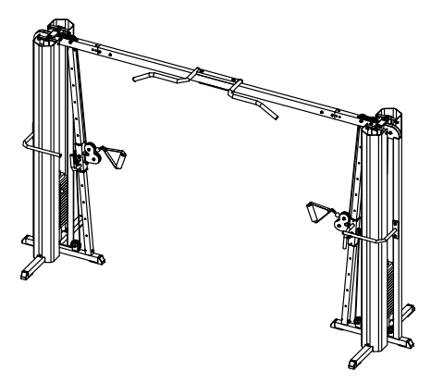
SPIS TREŚCI
ŚRODKI OSTROŻNOŚCI 3
MONTAŻ 4
UŻYTKOWANIE 10
INSTRUKCJE DOTYCZĄCE ĆWICZEŃ 10
OCHRONA ŚRODOWISKA 11
WARUNKI GWARANCJI, ZGŁOSZENIA GWARANCYJNE 12

inSPORTline Polska zastrzega sobie prawo do wprowadzania zmian i ulepszeń w swoim produkcie bez uprzedniego powiadomienia. Odwiedź naszą stronę internetową www.e-insportline.pl, gdzie znajdziesz najnowszą wersję instrukcji.

ŚRODKI OSTROŻNOŚCI
- Przed użyciem urządzenia przeczytaj uważnie instrukcję i zachowaj ją na przyszłość.
- Przed montażem i użytkowaniem urządzenia przeczytaj uważnie instrukcję, aby uniknąć obrażeń. Poinstruuj innych użytkowników o zasadach bezpieczeństwa.
- Przed rozpoczęciem ćwiczeń skonsultuj się z lekarzem. Twój lekarz może doradzić Ci optymalne obciążenie i częstotliwość ćwiczeń. Niewłaściwe użycie może prowadzić do obrażeń. W szczególności skonsultuj swój stan, jeśli bierzesz leki lub doznałeś kontuzji.
- Jeśli doświadczysz nudności lub innej anomalii, przerwij ćwiczenia. Nie ćwicz, jeśli odczuwasz: ból lub napięcie w klatce piersiowej, nieregularne bicie serca, duszność, nudności lub zawroty głowy. W przypadku zaobserwowania jakichkolwiek problemów zdrowotnych należy natychmiast skontaktować się z lekarzem.
- Urządzenie może być używane wyłącznie przez osoby dorosłe. Nie pozostawiaj dzieci ani zwierząt domowych bez nadzoru w pobliżu urządzenia.
- Umieść maszynę na płaskiej i solidnej powierzchni. Aby zabezpieczyć podłogę, użyj maty ochronnej. Trzymaj z dala od innych urządzeń znajdujących się w pomieszczeniu min. 0,6 m.
- Przed użyciem urządzenia upewnij się, że wszystkie śruby są prawidłowo dokręcone. Natychmiast wymień uszkodzone lub zużyte części. Właściwa konserwacja przedłuży żywotność sprzętu.
- Żadna regulowana część nie może uniemożliwiać użytkownikowi poruszania się.
- Używaj urządzenia wyłącznie zgodnie z instrukcją. Natychmiast wymień zużyte części. Nie ćwicz na uszkodzonym sprzęcie.
- Podczas ćwiczeń noś odpowiednią odzież. Unikaj zbyt luźnych ubrań, które łatwo się zaczepiają. Noś buty sportowe.
- Nie używaj urządzenia na zewnątrz ani w pobliżu wody.
- Urządzenie nie nadaje się do celów terapeutycznych.
- Nie ćwicz na urządzeniu przez około 1 godzinę przed i po posiłku.
- Przed rozpoczęciem ćwiczenia wykonaj ćwiczenia rozgrzewkowe.
- Uważaj, aby nie nadwyrężyć pleców lub innej części ciała podczas przenoszenia maszyny. Jeśli to konieczne, poproś o pomoc inną osobę dorosłą.
- Kategoria S do użytku komercyjnego
- Nośnoość: 250 kg
- Obciążniki: 2*90 kg (90 kg z każdej strony).
KONSERWACJA
- Po ćwiczeniach wytrzyj pot, aby uniknąć korozji. Urządzenie należy czyścić miękką szmatką i łagodnymi detergentami. Nie używaj ściernych środków czyszczących ani rozpuszczalników do czyszczenia części plastikowych.
- W przypadku zwiększonego hałasu maszyny należy sprawdzić i odpowiednio dokręcić wszystkie śruby i złącza.
- Produkt należy umieścić w czystym, wentylowanym i suchym pomieszczeniu.
- Nie wystawiaj urządzenia na bezpośrednie działanie promieni słonecznych.

MONTAŻ
Krok 1
1 | 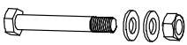  Śruba M10*75, nakrętka, podkładki, 2x | 2 |   Zawleczka, 1x
3 |   Śruba M12*45, 2x
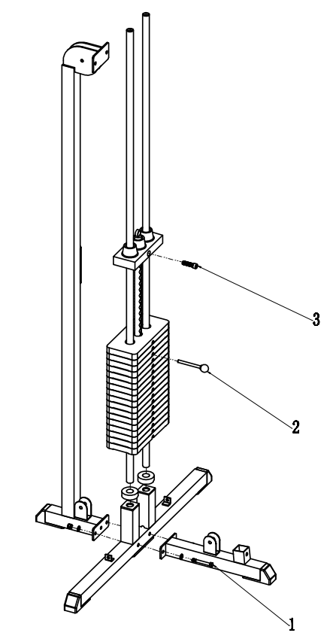
Krok 2
1 | 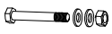  Śruba M10*70, nakrętka, podkładki, 2x | 2 | 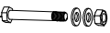  Śruba M10*65, nakrętka, podkładki, 2x
3 | 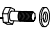  Śruba M10*25, nakrętka, 2x | 4 | Śruba M8*20, nakrętka, 2x
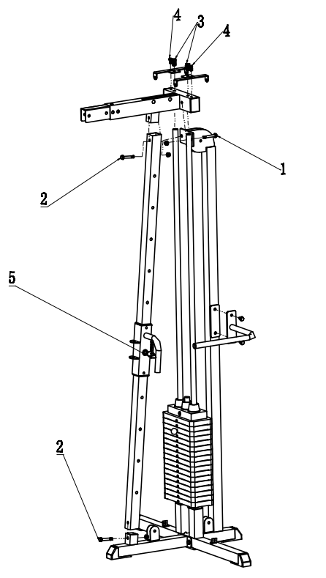
Krok 3
1 | 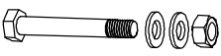  Śruba M12*100, nakrętka, podkładki, 1x
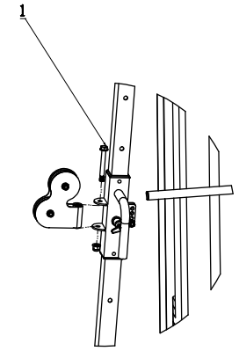
Krok 4
1 | 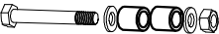  Śruba M10*70, nakrętka, podkładki, 2x | 2 | 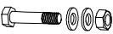  Śruba M10*45, nakrętka, podkładki, 2x
3 | 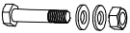  Śruba M10*60, nakrętka, podkładki, 1x
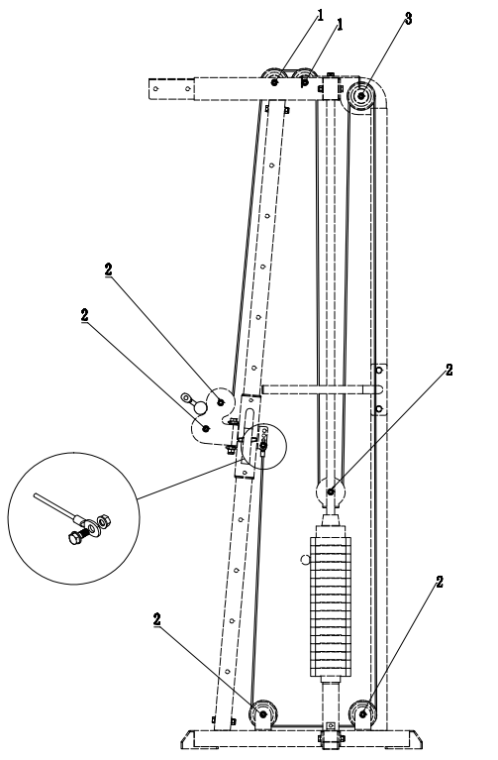
Krok 5
1 | 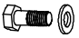  Śruba M8*20, nakrętka, 6x
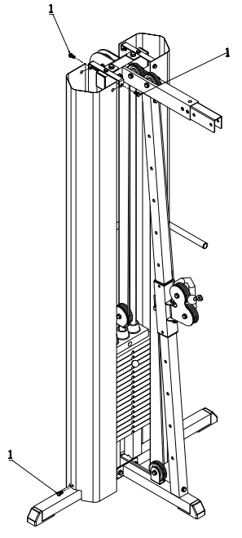
Krok 6
1 | 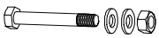  Śruba M10*115, nakrętka, podkładki, 2x | 2 | 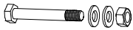  Śruba M8*65, nakrętka, podkładki, 2x
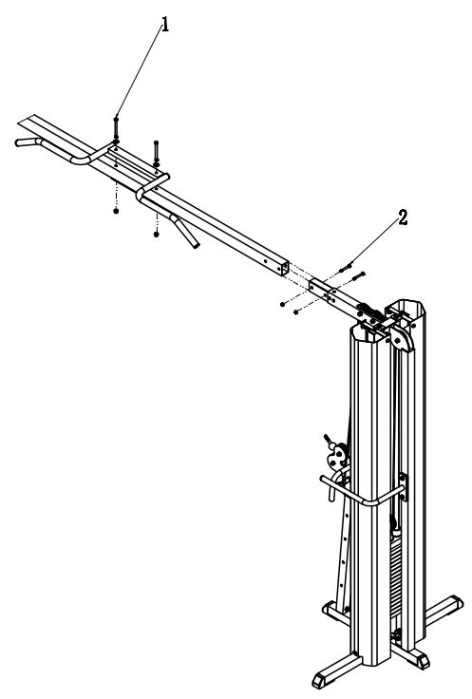

UŻYTKOWANIE
Nasz sprzęt pomoże Ci ćwiczyć niemal każdy mięsień Twojego ciała. Jest to dobre urządzenie do wzmacniania mięśni nóg, rąk, klatki piersiowej i pleców. Na swoim urządzeniu możesz wykonywać wiele różnych ćwiczeń. Jego stabilność i bezpieczeństwo zwiększają solidna, czterostronna stalowa rama i szeroka podstawa.

INSTRUKCJE DOTYCZĄCE ĆWICZEŃ
Ćwiczenia są korzystne dla zdrowia, poprawiają kondycję fizyczną, kształtują mięśnie i, w połączeniu ze zrównoważoną kalorycznie dietą, prowadzą do utraty wagi.
1. ROZGRZEWKA
Faza ta służy poprawie krążenia krwi w całym ciele i rozgrzaniu mięśni, aby zmniejszyć ryzyko drgawek i uszkodzenia mięśni. Zalecamy wykonywanie ćwiczeń rozciągających poniżej. Podczas przeciągania pozostań w pozycji końcowej przez około 30 sekund, nie wykonuj gwałtownych ruchów.
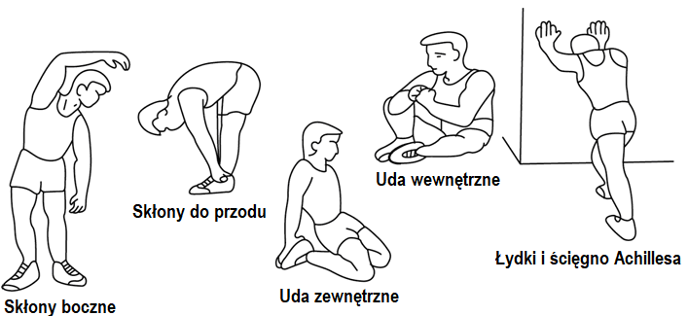
2. ĆWICZENIA
Ta faza jest najbardziej wymagającą fizycznie częścią. Regularne ćwiczenia wzmacniają mięśnie. Możesz samodzielnie określić tempo, ale bardzo ważne jest, aby było ono takie samo podczas ćwiczenia. Tętno powinno mieścić się w strefie docelowej (patrz rysunek poniżej).
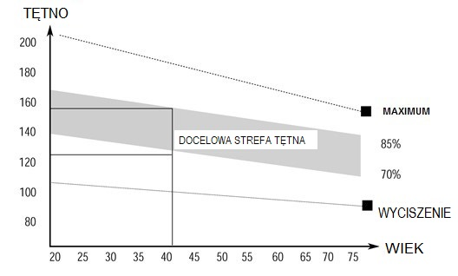
Ta faza powinna trwać co najmniej 12 minut. Większość ludzi ćwiczy przez 15-20 minut.
3. COOLDOWN (FAZA WYCISZENIA)
Ta faza służy uspokojeniu układu sercowo-naczyniowego i rozluźnieniu mięśni. Powinno to zająć około 5 minut. Możesz powtórzyć rozgrzewkę lub kontynuować ćwiczenie w wolniejszym tempie. Rozciąganie mięśni po wysiłku jest niezwykle ważne - musisz unikać nagłych ruchów.
Dzięki lepszej kondycji możesz wydłużyć i zwiększyć intensywność ćwiczeń. Trenuj regularnie, co najmniej trzy razy w tygodniu.
KSTAŁTOWANIE MIĘŚNI
Przy kształtowaniu mięśni ważne jest ustawienie dużego obciążenia. Mięśnie będą bardziej napięte, co może spowodować, że nie będziesz w stanie ćwiczyć tak długo, jak zwykle. Jeśli jednocześnie próbujesz poprawić swoją kondycję, musisz dostosować trening. Ćwicz w zwykły sposób podczas rozgrzewki i końcowych etapów treningu, ale zwiększ opór urządzenia na końcu ćwiczenia. Może być konieczne zwolnienie prędkości, aby utrzymać tętno na docelowym poziomie.
UTRATA MASY CIAŁA
Liczba spalonych kalorii zależy od długości i intensywności ćwiczenia. Istota jest taka sama jak w ćwiczeniach fitness, ale cel jest inny.

OCHRONA ŚRODOWISKA
Po wygaśnięciu żywotności produktu lub jeśli ewentualna naprawa jest nieopłacalna, należy go zutylizować zgodnie z lokalnymi przepisami i w sposób przyjazny dla środowiska na najbliższym złomowisku.
Poprzez odpowiednią utylizację chronisz środowisko i źródła naturalne. Ponadto możesz pomóc chronić zdrowie ludzkie. Jeśli nie masz pewności co do prawidłowej utylizacji, poproś lokalne władze o więcej informacji, aby uniknąć naruszenia prawa lub sankcji.

WARUNKI GWARANCJI, ZGŁOSZENIA GWARANCYJNE
Gwarant:
inSPORTline Polska
Ciemiętniki 19, 29-120 Kluczewsko
NIP: 6090063070, REGON: 260656756

Okres gwarancji rozpoczyna się od daty zakupu towaru przez klienta. Gwarancja udzielana jest w trzech wariantach:

- Gwarancja Domowa - Przeznaczona jest dla sprzętu wykorzystywanego do użytku prywatnego, nie komercyjnego przez Kupującego będącego konsumentem. (okres gwarancji: 24 miesiące).

- Gwarancja Pół-komercyjna - Przeznaczona jest dla sprzętu wykorzystywanego w hotelach, spa, szkołach, ośrodkach rehabilitacji, itp. (okres gwarancji: 12 miesięcy).

- Gwarancja Komercyjna - Przeznaczona jest dla sprzętu wykorzystywanego w hotelach, spa, szkołach, ośrodkach rehabilitacji, klubach fitness oraz siłowniach, itp. (okres gwarancji: 12 miesięcy).

Brak informacji o wariancie gwarancji, na dowodzie zakupu (fakturze lub paragonie), domyślnie oznacza Gwarancje Domową.

Gwarancja obejmuje usunięcie usterek, które w sposób dający się udowodnić wynikają z zastosowania wadliwych materiałów lub są wynikiem błędów produkcyjnych.
Gwarancja nie obejmuje czynności związanych z konserwacją, czyszczeniem, regulacją i ze skręcaniem połączeń śrubowych danego przedmiotu, do których to czynności zobowiązany jest Kupujący we własnym zakresie i na własny koszt.

Dowodem udzielenia gwarancji są niniejsze Warunki gwarancji wraz z oświadczeniem Gwaranta zawartym na dowodzie zakupu (fakturze lub paragonie). W celu realizacji uprawnień z gwarancji Kupujący winien okazać warunki gwarancji oraz dowód zakupu (paragon lub fakturę VAT). Gwarancja obowiązuje na terenie Polski.

Uprawnienia z gwarancji nie przysługują w przypadku:

- uszkodzenia mechanicznego, które powstało w transporcie produktu do Kupującego za pomocą firm transportowych. Kupujący jest zobowiązany do sprawdzenia towaru przy dostawie, w celu wykrycia ewentualnych uszkodzeń w transporcie. W przypadku wykrycia takiego uszkodzenia, Kupujący zobowiązany jest niezwłocznie poinformować podmiot sprzedający oraz sporządzić protokół szkody z przewoźnikiem (firmą kurierską/pocztową). W przypadku braku sporządzenia protokołu szkody Gwarant nie ponosi odpowiedzialności za szkody spowodowane przez firmy kurierskie/pocztowe.
- Uszkodzenia i zużycie takich elementów jak: linki, paski, wtyki, gniazdka, przełączniki, przyciski, baterie, przewody, elementy gumowe, pedały, uchwyty z gąbki, kółka, łożyska, tapicerka, rączki itp., chyba że ujawniona w tych elementach wada nie jest skutkiem naturalnego zużycia, a powstała z przyczyny tkwiącej w tym elemencie.
- Drobne, powierzchowne zarysowania, odbarwienia lub spękania powłoki kryjącej.
- Używania przez Kupującego, niezgodnych z instrukcją obsługi sprzętu, środków eksploatacyjnych lub czyszczących.
- Niewłaściwego zabezpieczenie sprzętu przez Kupującego przed działaniem czynników zewnętrznych tj. wilgoci, temperatury, kurzu, itp.
- Niestosowania przez Kupującego wymaganych (zgodnie z instrukcją obsługi) materiałów eksploatacyjnych.
- Przeróbek i zmian konstrukcyjnych, dokonywanych przez Kupującego lub inne osoby nieuprawnione do tego działania przez Gwaranta.
- Normalnego użytkowania (normalne zużycie części eksploatacyjnych).
- Uszkodzenia sprzętu na skutek nieprawidłowego montażu przez Kupującego lub osoby trzecie.

W przypadku zasadności zgłoszenia reklamacyjnego Gwarant zapewnia transport i usługę serwisową przedmiotu gwarancji.

W przypadku braku zasadności zgłoszenia reklamacyjnego Kupujący będzie mógł odebrać przekazany przedmiot w siedzibie Gwaranta lub zamówić usługę wysyłki danego przedmiotu na własny koszt.

W wyjątkowych przypadkach, aby zdiagnozować usterkę i stwierdzić zasadność zgłoszenia reklamacyjnego Gwarant może zażądać przygotowania sprzętu do odbioru. Odbiór ten może być dokonany przez firmę spedycyjną, wówczas Kupujący zobowiązany jest przygotować towar w sposób bezpieczny do odbioru. Kupujący wyda przedmiot sprzedaży bez zanieczyszczeń, w opakowaniu oryginalnym lub zastępczym pozwalającym na przetransportowanie przedmiotu sprzedaży w stanie bezpiecznym.

Gwarant zobowiązany jest ustosunkować się do zgłoszenia gwarancyjnego w terminie do 14 dni. Naprawa gwarancyjna zostanie wykonana w najkrótszym możliwym terminie. W wyjątkowych przypadkach, gdy naprawa przedmiotu sprzedaży będzie wymagać sprowadzenia niedostępnych w Polsce lub nietypowych części z zagranicy, termin może być wydłużony. Kupujący zostanie poinformowany o takiej sytuacji drogą mailową lub telefonicznie.

Gwarant zobowiązuje się do naprawy uszkodzonego sprzętu w przypadku zasadności zgłoszenia gwarancyjnego. Wymiana towaru na nowy możliwa jest jedynie w przypadku braku możliwości naprawy sprzętu i gdy wada przedmiotu sprzedaży jest istotna. Zwrot kwoty zakupu za sprzęt jest możliwy jedynie w przypadku braku możliwości naprawy i braku możliwości wymiany na nowy oraz gdy wada jest istotna.

Okresowe przeglądy techniczne sprzętu (dotyczy sprzętu przeznaczonego do użytku pół-komercyjnego oraz komercyjnego)

Po upływie 6 i 12 miesięcy obowiązywania gwarancji, Gwarant zaleca przeprowadzenie przeglądu technicznego sprzętu. Wszystkie części, które zostaną wymienione w trakcie okresowego przeglądu technicznego, zostaną użyte przez Gwaranta nieodpłatnie w ramach gwarancji ( poza częściami zużytymi w trakcie normalnego użytkowania). Kupujący zobowiązany jest jedynie do pokrycia kosztów przeglądu technicznego i dojazdu do klienta wg. indywidualnej wyceny.
Wiążącej wyceny dokonuje dział serwisowy Gwaranta.

Zgłoszenia gwarancyjne

W celu zgłoszenia reklamacyjnego należy przesłać FORMULARZ GWARANCYJNY za pomocą strony internetowej Gwaranta www.e-insportline.pl.
Formularz gwarancyjny powinien zawierać takie informacje jak:
Imię i Nazwisko / Numer telefonu / Adres / Dowód zakupu / Nazwa produktu / Opis Wady.

Klient zostanie poinformowany o zakończeniu i wyniku reklamacji przez e-mail lub telefonicznie.

Formularz kontaktowy



inSPORTline Polska
Ciemiętniki 19, 29-120 Kluczewsko
Telefon: +48 510 275 999
E-mail: biuro@e-insportline.pl
NIP: 6090063070, REGON: 260656756

